令和８年９月吉日
旭川歯科学院専門学校
歯科衛生士科同窓会 会員の皆さま

旭川歯科学院専門学校
歯科衛生士科同窓会
会長 後藤 友恵

同窓会の総会のついて（アンケート結果）のご報告

拝啓 秋分の候、皆様お変わりなくお過ごしのこととお喜び申し上げます。
このたびは『同窓会の総会のあり方』についてのアンケートにご協力頂き、誠にありがとうございました。
３５名の方から回答を頂きました。会員の皆さまからお寄せ頂いた一つひとつの貴重なご意見を大切な
声として、役員一同、真摯に受け止めております。ご意見の中には役員に対し温かいご支援の声や、お気遣いもあり大変励みになりました。この結果をもとに先日臨時役員会を開催し、今後の総会のあり方について協議致しましたのでご報告いたします。尚、この結果についてご意見、ご要望がございましたら10月10日までに公式LINEアカウントもしくは同窓会のメールアドレス（asahikawasikagakuinn@gmail.com）
までご連絡下さい。特になければ次年度より下記内容で承認頂いたものとして進めさせて頂きます。
今後とも同窓会の活動につきましてご理解ご協力の程宜しくお願い致します。 敬具
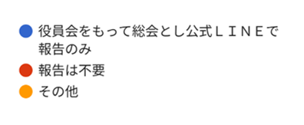
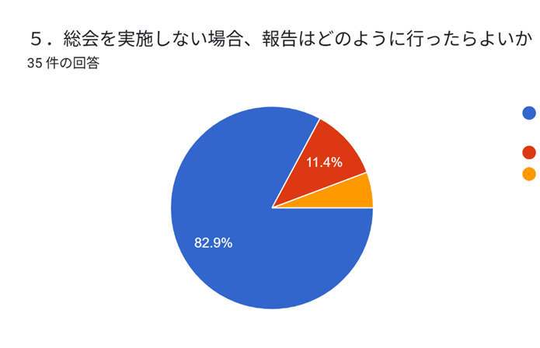
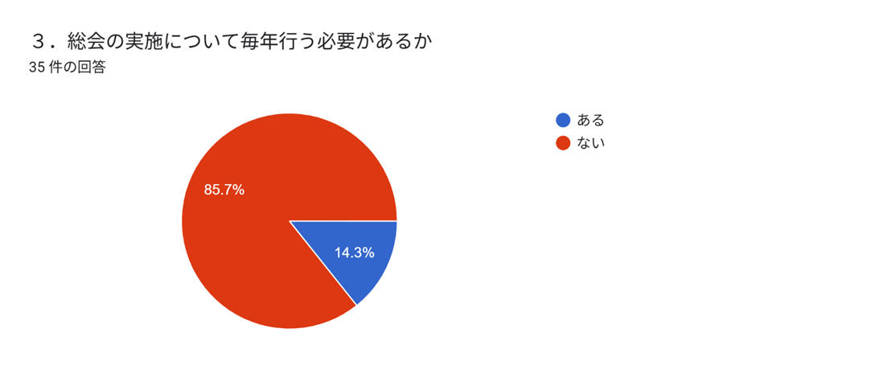
記

・総会の開催については約9割近い方が「毎年必要ない」とのご回答があり、役員会をもって総会とし、 周年行事や会則の変更等のような重要な協議事項がありましたら、総会を開催し、LINE公式アカウント、学院ホームページにて、総会の日時のお知らせを致します。
また、報告の必要性については「不要」のご回答が少数ありましたが、今まで通りLINE公式アカウントでご報告いたします。簡単ではございますが、アンケート結果のご報告といたします。
以上

